МИНИСТЕРСТВО СЕЛЬСКОГО ХОЗЯЙСТВА РОССИЙСКОЙ ФЕДЕРАЦИИ ФГБУ «Россельхозцентр»
Филиал ФГБУ «Россельхозцентр» по Краснодарскому краю
СИГНАЛИЗАЦИОННОЕ СООБЩЕНИЕ РОССЕЛЬХОЗЦЕНТРА  № 12 от 19.04. 2022 г. | 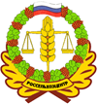
350051, Краснодарский край, г. Краснодар, ул. Рашпилевская,329
тел. (861) 224-72-31, e-mail: otdelzr23@yandex.ru

Долгоносики на всходах гороха

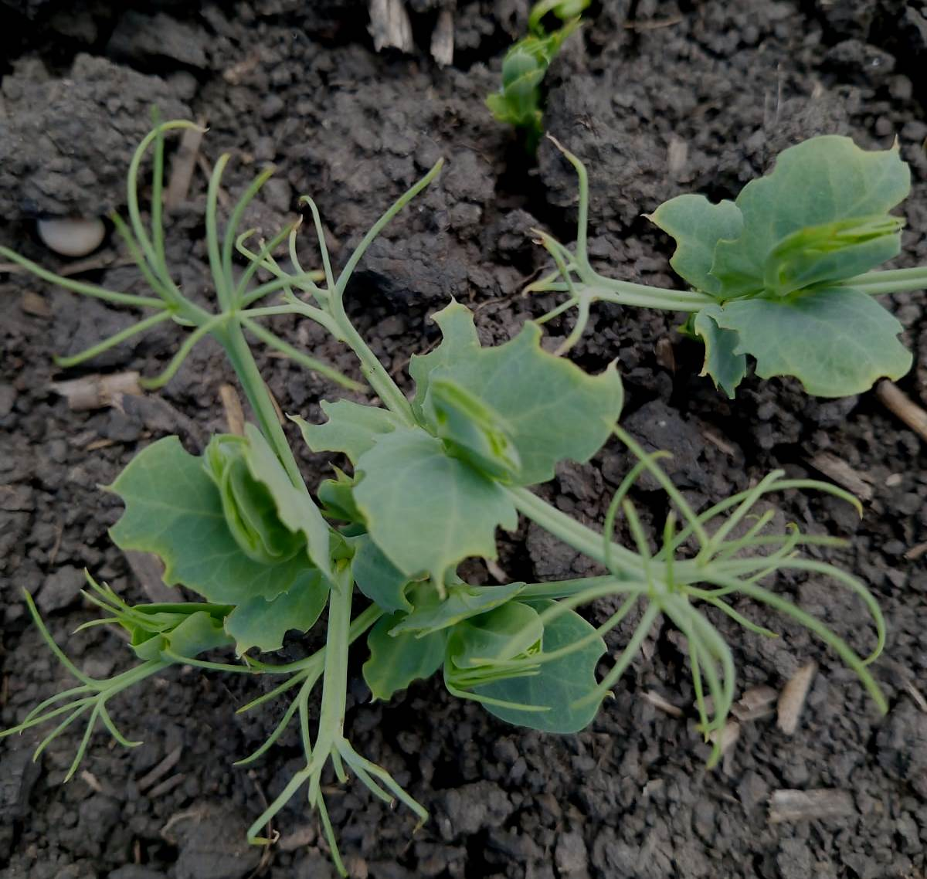
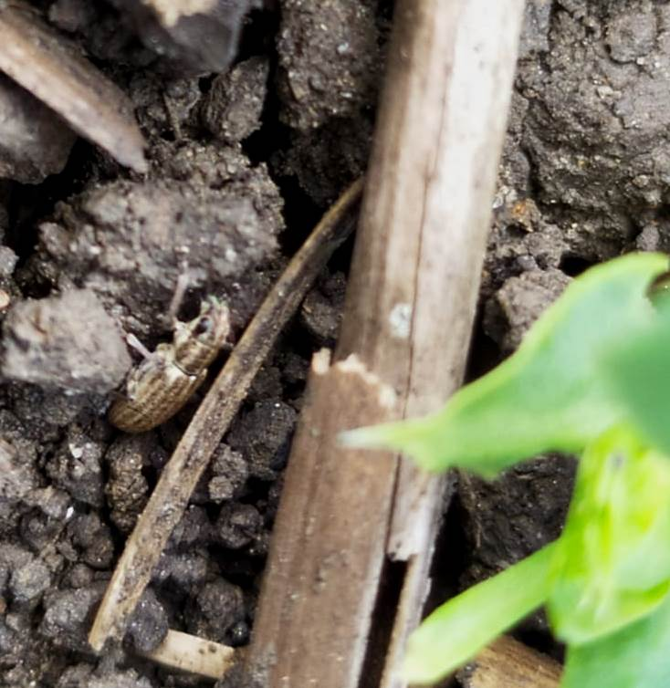
На всходах гороха отмечается вредоносность клубеньковых долгоносиков. Жуки объедают края листьев. Повреждения жуками наиболее опасны в период их дополнительного весеннего питания на всходах перед яйцекладкой. Повреждения первых листьев всходов и точки роста при высокой численности вредителя может привести к полной гибели растений.

Необходимо выявить и обработать посевы с численностью вредителей, превышающей экономический порог вредоносности -5-10 жуков/м², препаратами согласно «Списку…».

Важно! Применение пестицидов и агрохимикатов в сельскохозяйственном производстве проводится только после предварительного обследования сельскохозяйственных угодий (посевов, производственных помещений).


Строго соблюдать регламент применения, правила личной гигиены и техники безопасности.

Информационный канал
Телеграмм www.rsc23.ru

